Минский городской клинический онкологический центр

Рак шейки матки
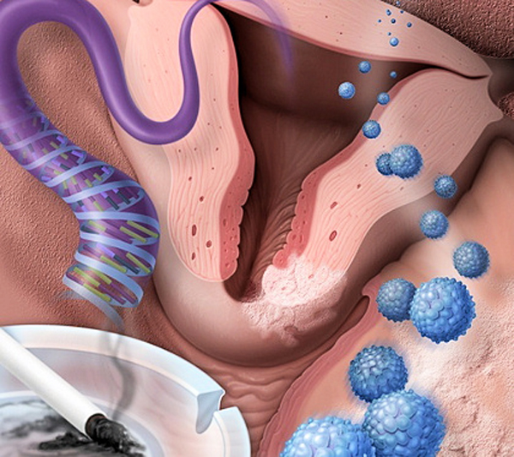

Рак шейки матки является одним из наиболее распространенных онкозаболеваний, актуальных для женской половой сферы. Самой подверженной этому заболеванию возрастной категорией являются женщины от 35 до 50 лет, при этом дополнительно эту группу лиц, вне зависимости от возраста, дополняют женщины, которые часто меняют половых партнеров.

Факторы развития рака шейки матки

Инфекции передающиеся половым путем (ИППП). Ключевая роль в развитии рака шейки матки отводится папилломавирусной инфекции (ВПЧ). Среди других ИППП, повышающих риск развития рака шейки матки, выделяют генитальный герпес, цитомегаловирусную инфекцию, хламидиоз, ВИЧ.
- Частота смены партнеров, приводит к нарушениям влагалищной микрофлоры, как следствие - изменение клеточного строения.
- Раннее начало половых отношений, в возрасте 14-18 лет незрелый эпителий шейки матки обладает особой восприимчивостью к воздействию повреждающих агентов.
- Аборты, многочисленные роды с разрывами шейки матки.
- Курение провоцирует изменения злокачественного характера в организме.
- Воспалительные заболевания половых органов.
- Длительное применение противозачаточных гормональных препаратов, способствующее массовому появлению раковых клеток.
- Ослабление функции иммунной системы.
- Протеиновые составляющие спермы провоцируют среди некоторых женщин изменения строения их клеток.
Помимо этого, развитие рака шейки матки может происходить по причине распространения тех опухолей, которые возникли в области влагалища и вульвы.

Симптомы и клинические проявления
Ранние стадии рака, как правило, протекают без особых симптомов, а потому данный диагноз может быть выявлен лишь при проведении цитологического исследования, предусматривающего мазок с области шейки матки и кольпоскопию. По этой причине важно в регулярном порядке посещать гинеколога, а также проходить скрининг. В числе основных признаков, которые начинают впоследствии проявляться при раке шейки матки, выделяют следующие:
- бели, кровянистые выделения, поступающие из влагалища.
- Контактные выделения (кровянистые выделения, образующиеся в процессе полового акта либо после его завершения).
- Боли при половом контакте.
- Кровотечения, возникающие между менструациями.
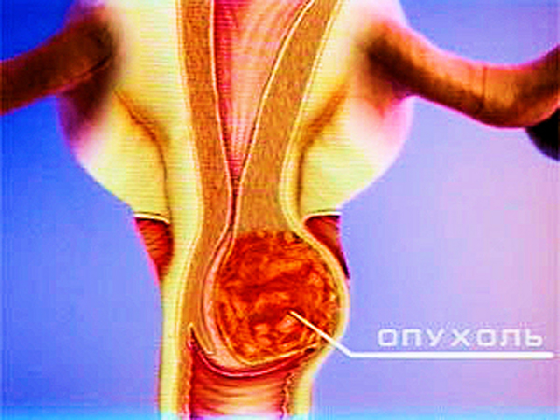
- Удлинение срока течения месячных.
- Распад опухоли приводит к гноевидности и зловонию выделений.
- Появление боли указывает на распространение ракового процесса, переходящего к параметральной клетчатке, а также на сдавливание, которое происходит в нервных сплетениях области крестца, соответственно, боль появляется в пояснице, прямой кишке, внизу живота, в крестце и бедре (что обуславливается инфильтратами возникающими возле стенок таза).
- Поздние стадии заболевания характеризуются дизурическими расстройствами, которые образуются на фоне поражений мочевого пузыря, а также нарушений в актах дефекации (при поражениях прямой кишки, которым сопутствуют преимущественно запоры и атония кишечника, при этом прорастание в кишку опухоли вызывает изначально появление в стуле крови, а после – образование свища).
- Сдавливание мочеточника опухолью, провоцирует нарушение оттока мочи, а также почечную недостаточность. При сдавливании же лимфатических сосудов возникает застой лимфы, образующийся в ногах (то есть, лимфостаз).
- В качестве тяжелых осложнений данного заболевания выделяют раковую кахексию, уремию и перитонит.

Диагностика
Диагностика рака шейки матки начинается в кабинете врача-гинеколога. В ходе осмотра: пальцевого исследования влагалища, осмотра шейки матки с помощью гинекологических зеркал и кольпоскопии (исследования, проводимого с помощью специального оптического прибора кольпоскопа) врач определяет состояние шейки матки, наличие на ней новообразований. При исследовании может выполняться биопсия — взятие образца тканей для последующего гистологического исследования. Если подозрение гинеколога подтвердится, пациентку направляют на консультацию к онкологу.
Для выявления рака шейки матки на ранних стадиях существует специальный тест. Его рекомендуется регулярно (хотя бы раз в 2 года) проходить каждой женщине после 40 лет. С помощью небольшой палочки с шейки матки берется мазок, затем этот мазок окрашивается специальным красителем и исследуется под микроскопом. Метод называется «цитологическое исследование мазка с поверхности шейки матки» (тест по Папаниколау).
Лечение
Лечение рака шейки матки может быть хирургическое, лучевое или комплексное (хирургическое и химиолучевое). В каждом конкретном случае лечение назначается индивидуально, это зависит как от стадии заболевания, сопутствующих заболеваний, состояния шейки матки, так и наличия воспалительных заболеваний в настоящее время.
В ходе хирургической операции может проводиться удаление опухоли с частью шейки матки, удаление опухоли вместе с шейкой матки, а иногда и с самой маткой. Нередко операцию дополняют удалением лимфатических узлов малого таза (если туда успели проникнуть раковые клетки). Вопрос об удалении яичников решается индивидуально (на ранней стадии рака у молодых женщин яичники возможно сохранить).
После операции в случае необходимости пациенткам назначают лучевую терапию. Лечение ионизирующим излучением может как дополнять хирургическое лечение, так и назначаться отдельно. В лечении рака шейки матки может применяться химиотерапия, специальные лекарства, останавливающие рост и деление раковых клеток. К сожалению, возможности химиотерапии при этом заболевании сильно ограничены.
Успех лечения рака шейки матки зависит от возраста пациентки, правильности подбора терапии, а, главное, от ранней диагностики заболевания.
Когда рак шейки матки выявляют на ранней стадии, прогноз весьма благоприятен и болезнь удается вылечить одними хирургическими методами.
Профилактика
Основной профилактической мерой рака является массовый скрининг с помощью цитологического исследования соскобов с шейки матки и из цервикального канала. Обследование рекомендуется начинать после начала половой жизни, но не позднее возраста 21 года. В течение первых 2 лет мазок сдается ежегодно; затем, при отрицательных результатах – 1 раз в 2-3 года.
Профилактика рака шейки матки требует раннего выявления и лечения фоновых заболеваний и половых инфекций, ограничения числа сексуальных партнеров, использования барьерной контрацепции при случайных половых связях. Пациенткам групп риска необходимо прохождения осмотра гинеколога не реже 1 раза в полгода с проведением расширенной кольпоскопии и цитологического мазка.
Девочкам и молодым женщинам в возрасте от 9 до 26 лет показано проведение профилактической вакцинации против ВПЧ и рака шейки матки.

Автор: врач-онколог зав. онкогинекологическим отделением
Вареник А.А.

